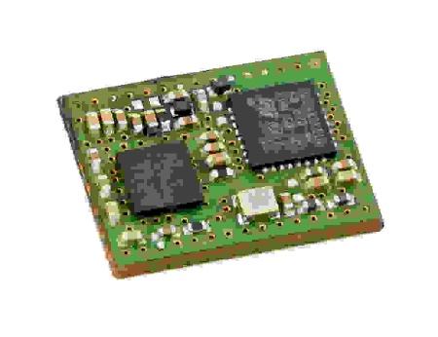

60 GHz FMCW Radar mit integrierter Signalverarbeitung für hochauflösende Distanzmessungen
St.Gallen, 14.11.2022 Der unter der Bezeichnung V-LD1 angebotene 60 GHz FMCW Radar-Sensor kann Distanzen im mm Bereich auflösen. Der Erfassungsbereich in der Distanz ist vom Anwender konfigurierbar.
Der Detektionsbereich des Moduls beträgt 80 x 80 Grad. Mit einer Kunststofflinse kann der Strahl auf 6 Grad gebündelt werden.
Die Reichweite beträgt bis zu10 m für Personen und mit der 6 Grad Linse 50 m auf eine Wasseroberfläche.
Die minimale Messdistanz ist 10 cm
Der Anwender kann das Modul über eine UART oder I2C Schnittstelle auf seine Anwendung parametrieren und die ausgegebene Ziel Liste weiterverarbeiten. Dank umfangreicher Filterfunktionen und anderer Parameter kann er das Modul schnell auf verschiedene Anwendungen anpassen. Er benötigt dazu keine speziellen Kenntnisse in analoger oder digitaler Schaltungstechnik, was die „Time-to-Market“ beschleunigt.
Die Sendefrequenz und Bandbreite wird intern geregelt wobei vordefnierte Erfassungs Modes, für den jeweiligen Einsatz optimiert, anwählbar sind.
Das Modul hat die Abmessungen 12 x 16 x 2 mm und wird als SMT montierbare Baugruppe geliefert.
RFbeam liefert auch einen Eval kit mit einer Linse um sofort eigene Messung durchzuführen und neue Anwendungen zu testen.
Das mitgelieferte grafische user interface erlaubt eine komfortable Parametrierung und direkte Zuordnung der elektronischen Ausgänge auf die die Distanzbereiche.
Das V-LD1 eignet sich sehr gut für Füllstandsmessungen oder industrielle Distanz Sensoren. Messungen sind auch von aussen durch Kunststofftanks möglich.
Die Versorgungsspannung des V-LD1 ist 1.8 V, es ist ab Q2 / 2023 als SMT Baugruppe lieferbar.
Weitere Informationen finden Sie unter www.rfbeam.ch

247 Wörter

RFbeam Microwave GmbH aus St. Gallen, Schweiz ist einer der führenden Hersteller von 24 GHZ und 60 GHz Radarmodulen. Die Produkte werden bei ausgewählten Partnern in der Schweiz und im Ausland gefertigt und weltweit exportiert.
Die wichtigsten Märkte sind Verkehrstechnik, Bewegungsmelder, Sicherheitstechnik und industrielle Sensorik.

RFbeam Microwave GmbH
Farbgutstrasse 3, CH-9008 St.Gallen
www.rfbeam.ch +41 71 245 33 80
www.rfbeam.ch

Ansprechpartner für Redaktionen: Norbert Fend fend@rfbeam.ch
Tel. mobile + 41 79 138 1026

Electronica, Halle B3, Stand 514

